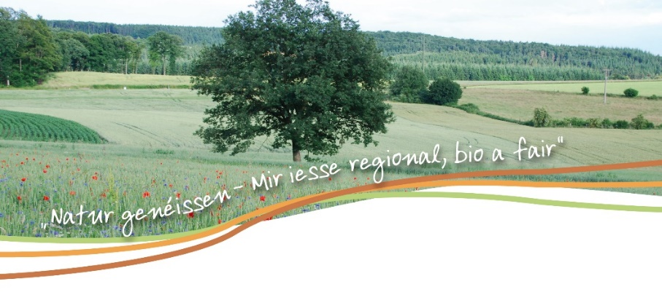

Bestellformular / Formulaire de commande
Bio-Fleisch Natur genéissen / Viande biologique Natur genéissen
Bitte das ausgefüllte Formular per E-Mail an die Boucherie Niessen senden: info@niessen.lu. Eine Bestellung ist auch über Telefon möglich: Tel. 99 81 03. / Veuillez envoyer le formulaire rempli par email à la Boucherie Niessen : info@niessen.lu. Une commande par téléphone est également possible sous 99 81 03.
Name / Nom
Vorname / Prénom
E-Mail
Telefon (Mobil) / Téléphone (GSM) (obligatorisch / obligatoire)
Hausnummer, Straße / N°, rue
PLZ / Code postal
Ort / Localité

Anzahl | Inhalt
 | Bio-Rind: 5-Kilo-Paket (1 kg Braten, 1 kg Steak, 1 kg Ragout, 1 kg Gehacktes ungewürzt, 1 kg Wainzoossis) / Bœuf bio : paquet de 5 kilos (1 kg de rôti, 1 kg de steak, 1 kg de ragoût, 1 kg de viande hachée sans épices, 1 kg de Wainzoossis). Preis pro Paket inklusive Lieferung / Prix par paquet livraison incluse 120 €
 | Bio-Kalb /Jungrind: 5-Kilo-Paket (1 kg Braten, 1 kg Steak, 1 kg Ragout, 1 kg Gehacktes ungewürzt, 1 kg Wainzoossis) / Veau / Jeune bovin bio: paquet de 5 kilos (1 kg de rôti, 1 kg de steak, 1 kg de ragoût, 1 kg de viande hachée sans épices, 1 kg de Wainzoossis). Preis pro Paket inklusive Lieferung / Prix par paquet, livraison incluse 150 €
Lieferung vor die Haustür (Bezahlung bar oder mit Karte beim Fahrer) / livraison à domicile (paiement cash ou avec carte auprès du chauffeur)
Ich hole die Ware persönlich im Geschäft ab. / Je prends livraison de la marchandise au magasin.
Boucherie Niessen, 1, rue des Champs, L-8053 Bertrange Boucherie Niessen, 103, Grand-Rue, L-9905 Troisvierges
Der ungefähre Lieferzeitpunkt wird am Vortrag über E-Mail oder SMS mitgeteilt. Eine Bestellung verpflichtet zum Kauf. In Übereinstimmung mit unseren internen Richtlinien werden keine persönlichen Daten gespeichert. / L’heure approximative de livraison sera communiquée la veille par e-mail ou sms. Une commande engage à l‘achat. Conformément à nos directives internes, aucune donnée personnelle n'est stockée.
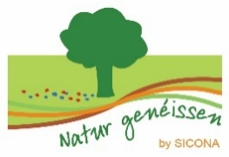
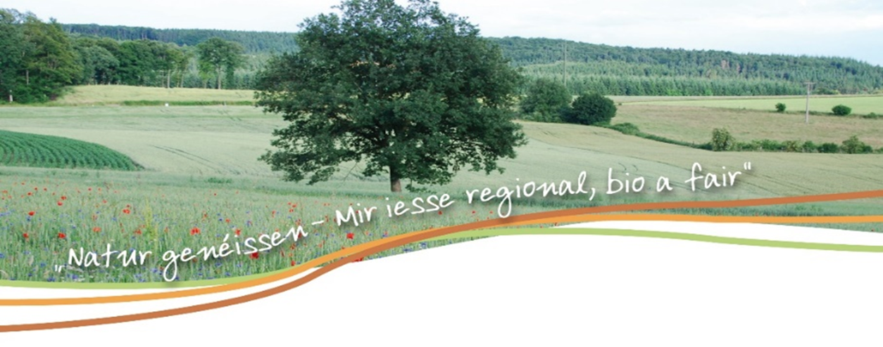

Natur genéissen von SICONA bietet Landwirten einen Absatzmarkt, die bereit sind
natur- und umweltfreundliche Nahrungsmittel zu produzieren. Im Fokus steht eine gesunde Ernährung durch regionale, saisonale Produkte und Biolebensmittel. Somit werden Nachhaltigkeits-, Klima- und Naturschutzziele auf regionaler Ebene gefördert.
Das Projekt Natur genéissen
Die Landwirte, die bei Natur genéissen mitmachen, erfüllen spezielle Nachhaltigkeits- und spezielle Naturschutz-kriterien. Dazu gehören u. a.:
- der Erhalt von naturnahen Flächen
- die Anwendung einer nachhaltigen Pflanzenschutzstrategie
- die Bereitstellung von 5 % der Produktionsfläche für naturnahe Flächen und Strukturelemente
- die Einhaltung von hohen Standards zum Tierwohl.
Damit leisten die Landwirte einen wichtigen Beitrag zum Erhalt der Artenvielfalt und Landschaft.
Sie wollen mehr erfahren?
Der Natur genéissen-Newsletter hällt Sie auf dem Laufenden. Sie können ihn per E-Mail an administration@sicona.lu bestellen. Weitere Informationen zu Natur genéissen finden Sie auf sicona.lu.
______________________________________________________________________________________________
Natur genéissen by SICONA offre un marché aux agriculteurs qui sont prêts à produire des aliments respectueux de la nature et de l'environnement. L'accent est mis sur une alimentation saine grâce à des produits régionaux et saisonniers et à des aliments biologiques. Ainsi, les objectifs de durabilité, de climat et de protection de la nature sont promus au niveau régional.
Le projet Natur genéissen
Les agriculteurs qui participent au projet Natur genéissen remplissent des critères de durabilité et de protection de la nature spéciaux. Il s'agit notamment de
- la conservation de zones semi-naturelles
- la mise en œuvre d'une stratégie phytosanitaire durable
- la mise à disposition de 5 % de la surface agricole pour une exploitation dans l’intérêt de la nature et pour des éléments de structure du paysage
- le respect de normes élevées en matière de bien-être animal.
Les agriculteurs apportent ainsi une contribution importante à la préservation de la biodiversité et du paysage.
Vous voulez en savoir plus ?
La newsletter Natur genéissen vous fournit des informations actuelles. Vous pouvez la commander par e-mail à l'adresse administration@sicona.lu. Vous trouverez de plus amples sur sicona.lu.

Natur genéissen: Nachhaltiger Fleischkonsum
Sie haben Fleisch in Bioqualität bestellt, das in unserer Region produziert wurde und höchste Standards erfüllt, was Umweltschutz, Naturschutz und Tierwohl angeht. Damit erwerben sie ein Produkt höchster Qualität, das sie mit ruhigem Gewissen konsumieren können.
Ein nachhaltiger Fleischkonsum hängt aber nicht nur von der Produktion selber ab, sondern auch vom Umgang des Einzelnen mit diesem Produkt. Wichtig sind folgende Kriterien:
- Fleisch ist ein wertvolles Lebensmittel, das nicht jeden Tag gegessen werden soll. Nur dann ist eine nachhaltige Produktion ohne Massentierhaltung möglich.
- Werfen Sie keine Lebensmittel weg. Lebensmittelverschwendung kostet wertvolle Ressourcen!
- Eine nachhaltige Fleischnutzung setzt voraus, dass alle Teile des Tieres genutzt werden (Nose-to-tail), nicht nur die Edelstücke wie Filet und Steack. Deshalb sind unsere Pakete so zusammengestellt, dass sie sowohl Edelstücke, als auch Koch- und Verwertungfleisch enthalten und so eine vollständige Nutzung des Schlachtkörpers ermöglichen.

Natur genéissen : Consommation durable de viande
Vous avez commandé de la viande biologique, produite dans notre région et répondant aux normes les plus élevées en matière de protection de l'environnement, de conservation de la nature et de bien-être de l’animal. Ce faisant, vous avez acquis un produit de la plus haute qualité, que vous pouvez consommer en toute bonne conscience.
Cependant, la consommation durable de viande ne dépend pas seulement de la production elle-même, mais aussi de l’utilisation individuelle du produit. Les critères suivants sont importants :
- La viande est un aliment précieux qui ne devrait pas être consommé tous les jours. C’est une condition pour permettre une production durable sans élevage industriel.
- Ne jetez pas de nourriture. Le gaspillage de nourriture coûte des ressources précieuses !
- Une utilisation durable de la viande exige que toutes les parties de l'animal soient utilisées (du museau à la queue), et non seulement les pièces nobles comme le filet et le steak. C'est pourquoi nos colis sont conçus de telle sorte qu'ils contiennent aussi bien des pièces nobles que de la viande à bouillir et transformée, ce qui permet d'utiliser l’entièreté de la carcasse.

